COMP1721 Object-Oriented Programming

Coursework 1: Creating & Using Classes

# 1 Test

1.1 GuessTests

1.2 WordleListTests

# 2 Daily Game Run

2.1 Guess=1

2.2 Guess=2-5

2.3 Guess=6

2.4 do not win

# 3 Fixed game screenshots

3.1args

3.2 Guess=1

3.3 Guess=2-5

3.4 Guess=6

3.5 do not win

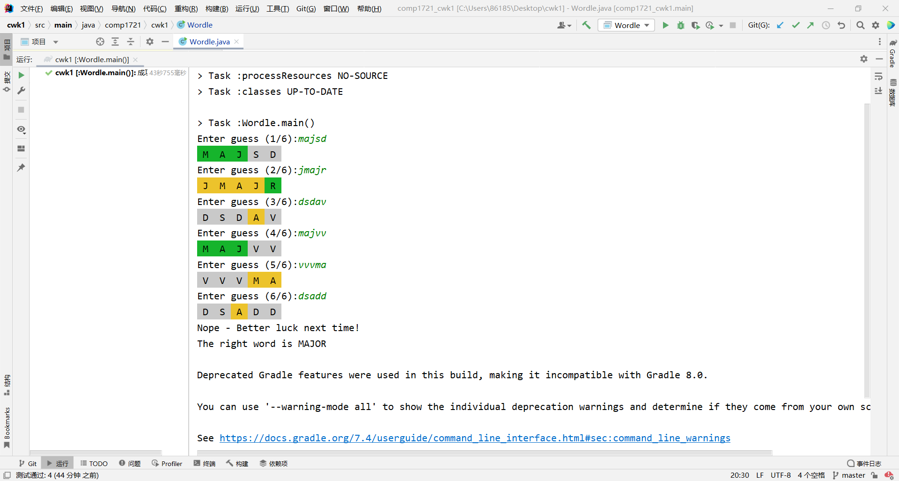

3.6 Lastgame

# 4 Advance Solution

4.1New method enabledcomparewith

Under the guess class, I created a new method enabledcomparewith, traversing the original green in gre using stringbuilder.The original yellow ones exist in yel. Then use the New method changenuberbe to convert the stored numbers into 1st, 2nd, 3rd... stored in ArrayList gree and yell respectively, and then stitch gree and yell together. Then store the spliced result in green

4.2 New method changenuberbe

4.3 New method enableplay

4.4 wordle change

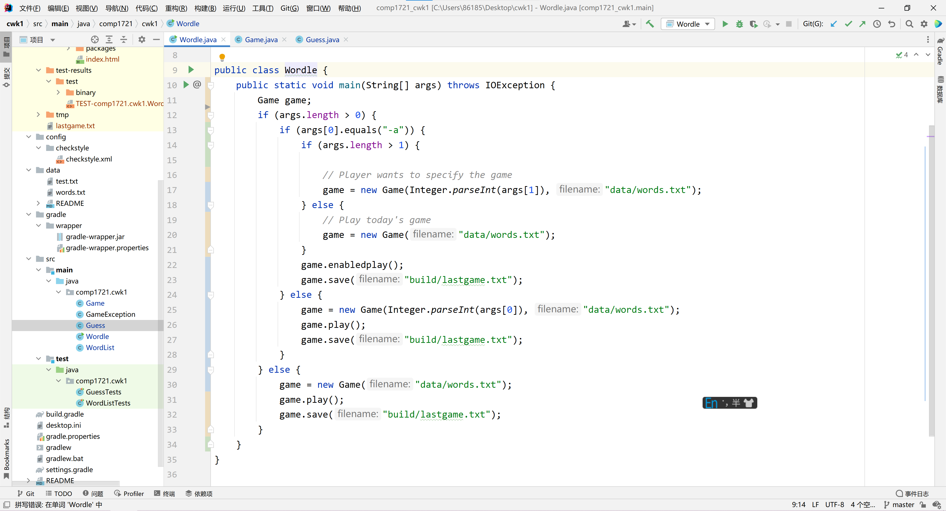

4.5 args and daily game

4.6 args and fixed game

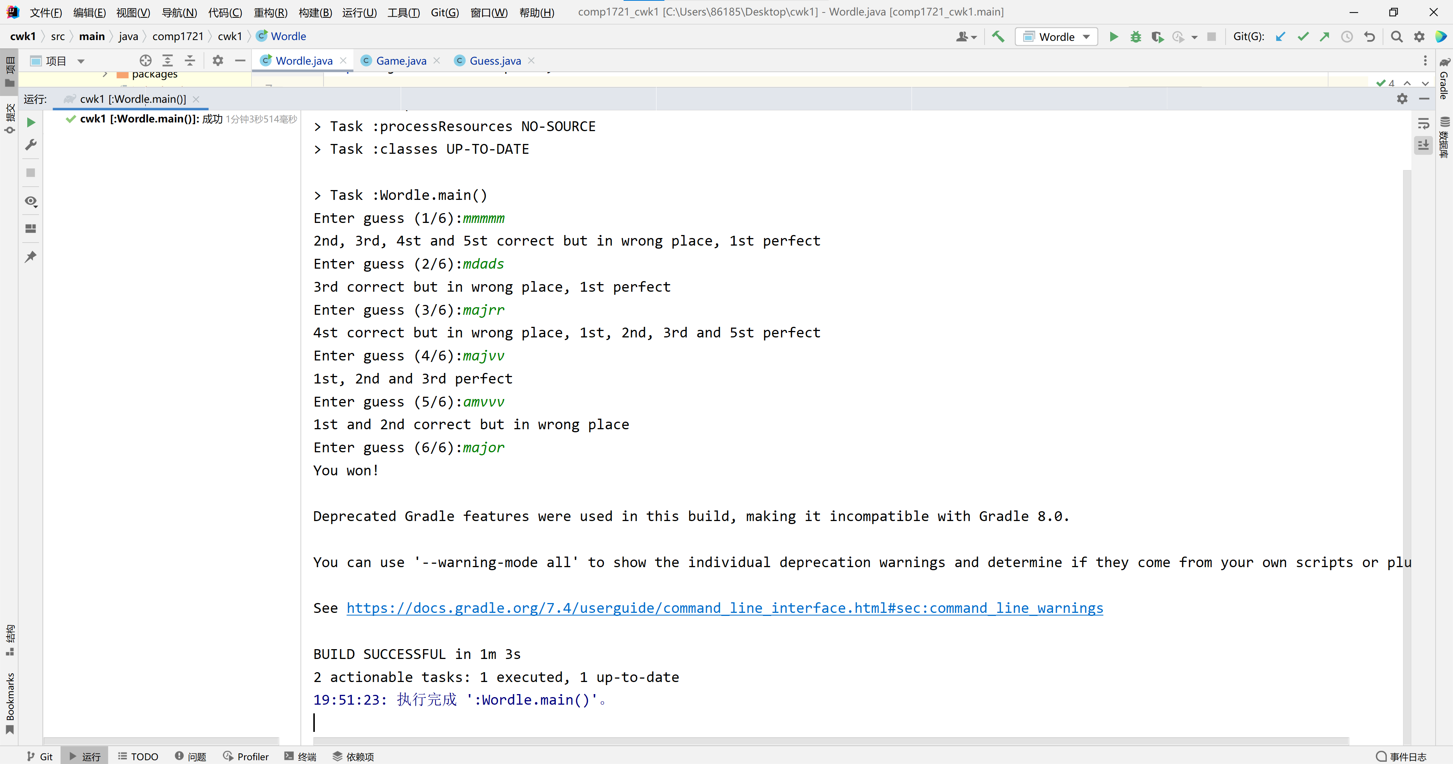

4.7 Lastgame

